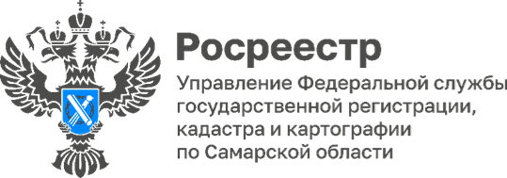
20.10.2023
Пресс-релиз
В Управлении Росреестра по Самарской области
прошло заседание Общественного совета
Участники Общественного совета при Управлении Росреестра по Самарской областиобсудили вопросы реализации на территории Самарской области государственной программы «Национальная система пространственных данных», федерального закона по выявлению правообладателей ранее учтенных объектов,а также изменения в действующем законодательстве, касающиеся сферы кадастрового учета и регистрации прав на недвижимость.
Руководитель самарского Росреестра Вадим Маликов отметил, что за последние годы ведомство стало более публичной и открытой организацией: «Сегодня УправлениемРосреестра по Самарской областипроводится множество мероприятий для профессиональных сообществ и граждан.Благодаря продуктивному взаимодействию с Общественным советом и непосредственно с заявителями мы можем оперативно реагировать на вызовы общества и, как следствие, оптимизировать процессы нашей деятельности».
Заместитель начальника отдела правового обеспечения УправленияКонстантин Мининрассказал о мероприятиях федерального и регионального уровня, которые организовываются в рамках реализации программы «Национальная система пространственных данных». Спикер отметил, что Самарская область вошла в пятерку лидеров среди участников пилотного проекта НСПД.
Начальник отдела координации и анализа деятельности в учетно-регистрационной сфере Лилия Аглиуловаобратила внимание на то, что закон по выявлению правообладателей ранее учтенных объектовнедвижимости способствует установлению актуальных и достоверных сведений о правообладателях, а также стоит на защите их прав. Реализация закона позволяет исключить из ЕГРН неактуальные сведения о прекративших существование объектах недвижимости.
В своемобзореизменений действующего законодательстваначальник отдела правового обеспечения Андрей Панфилов рассказал,в том числе,о применении машиночитаемых доверенностей при обращении за государственнойрегистрацией прав на основаниисделок с объектами недвижимости.
«Отрадно отметить, что Общественный совет при Управлении Росреестра по Самарской области является эффективным инструментом взаимодействия с гражданами, бизнесом и профессиональными участниками рынка. Его мобильностьпомогает Управлению комплексно решать актуальные вопросы государственной регистрации прав и кадастрового учета, землеустройства, мониторинга земель, кадастровой оценки, федерального государственного надзора и других видов деятельности службы», - говорит член общественного советаВалентина Рузанова,исполняющая обязанности заведующего кафедрой гражданского и предпринимательского права юридического института Самарского Университета.
Материал подготовлен пресс-службой
Управления Росреестра по Самарской области

